Liste des QR codes « Savoir écouter »

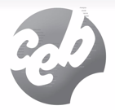  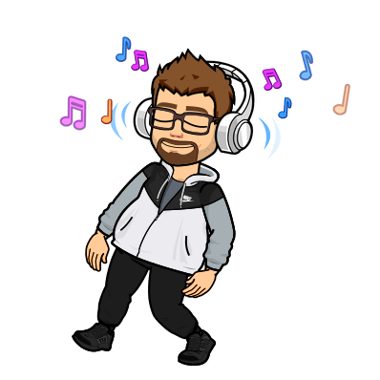  Scanne le QR code à l’aide de ton smartphone, de ta tablette et accède aux épreuves de « savoir écouter ». | J’écoute comme… CEB 2007 | J’écoute comme… CEB 2008
 | 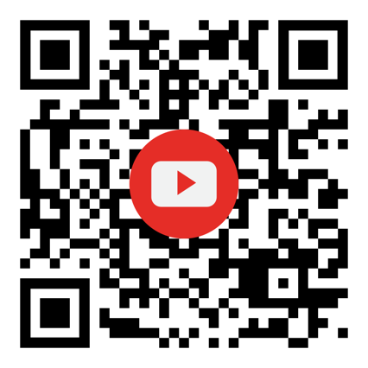
J’écoute comme… CEB 2009 | J’écoute comme… CEB 2010 | J’écoute comme… CEB 2011
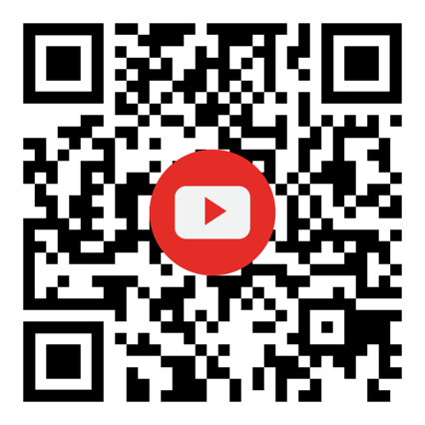 | 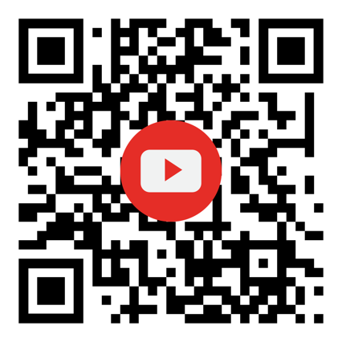 | 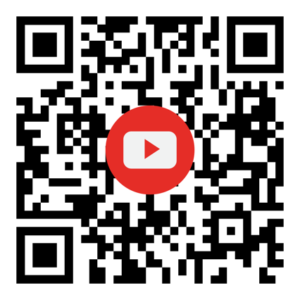
J’écoute comme… CEB 2011 | J’écoute comme… CEB 2012 | J’écoute comme… CEB 2013
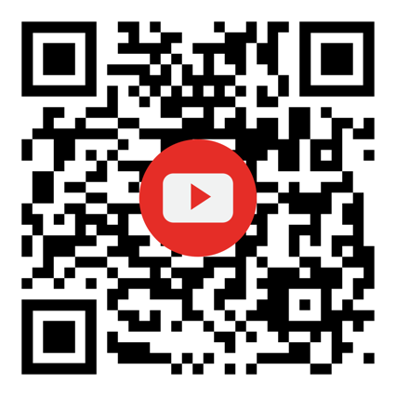 | 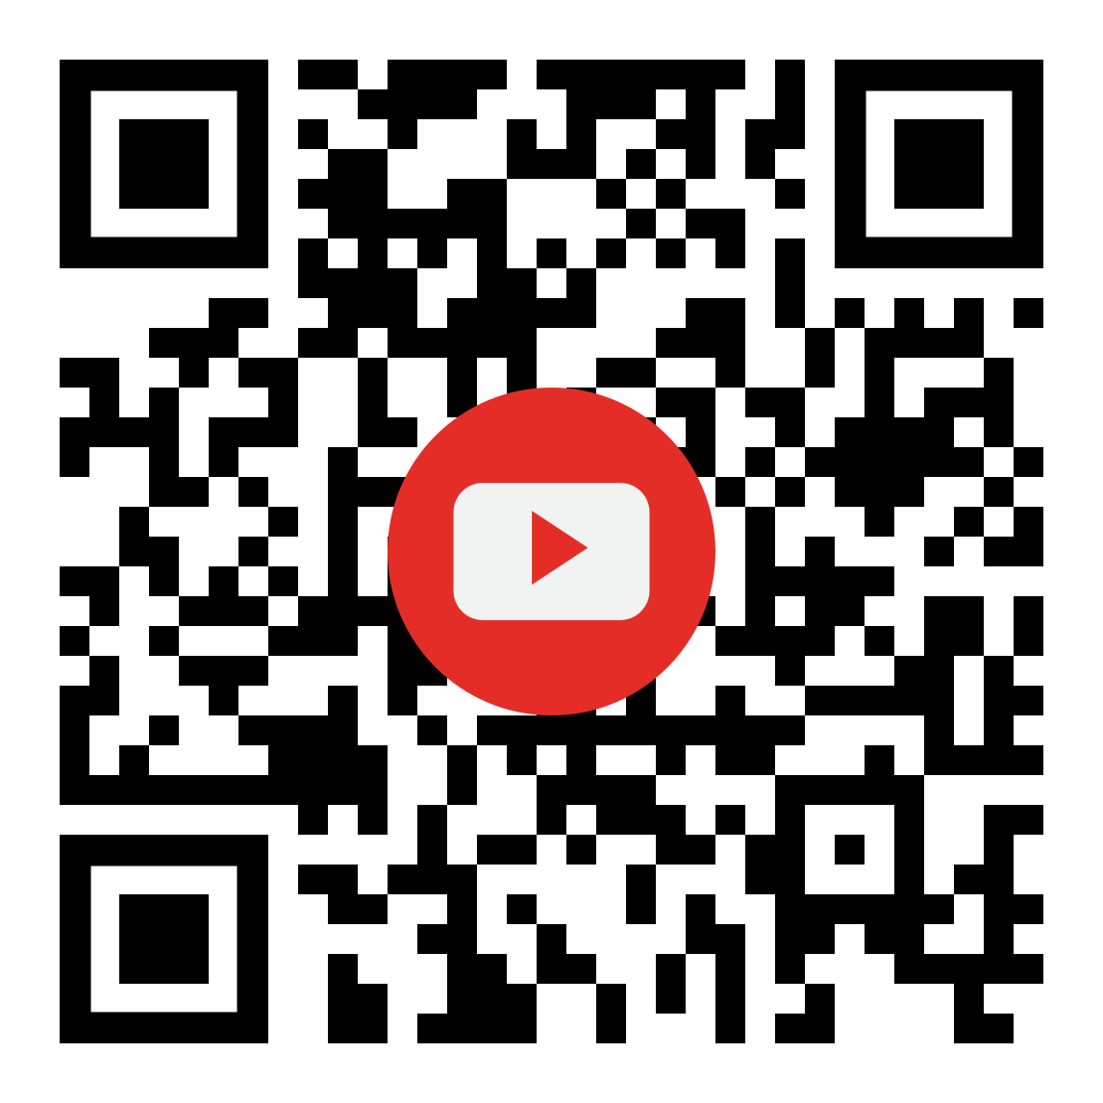 | 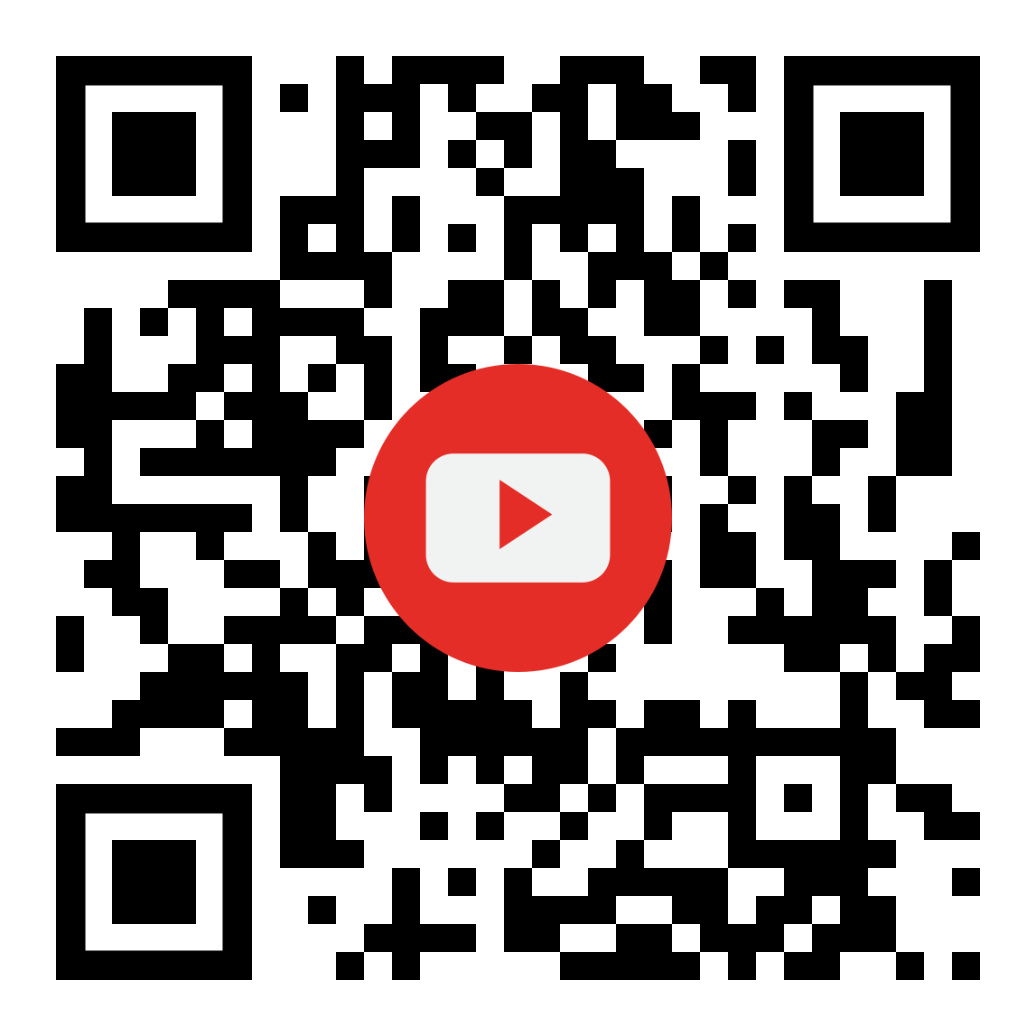
J’écoute comme… CEB 2014 | J’écoute comme… CEB 2015 | J’écoute comme… CEB 2016
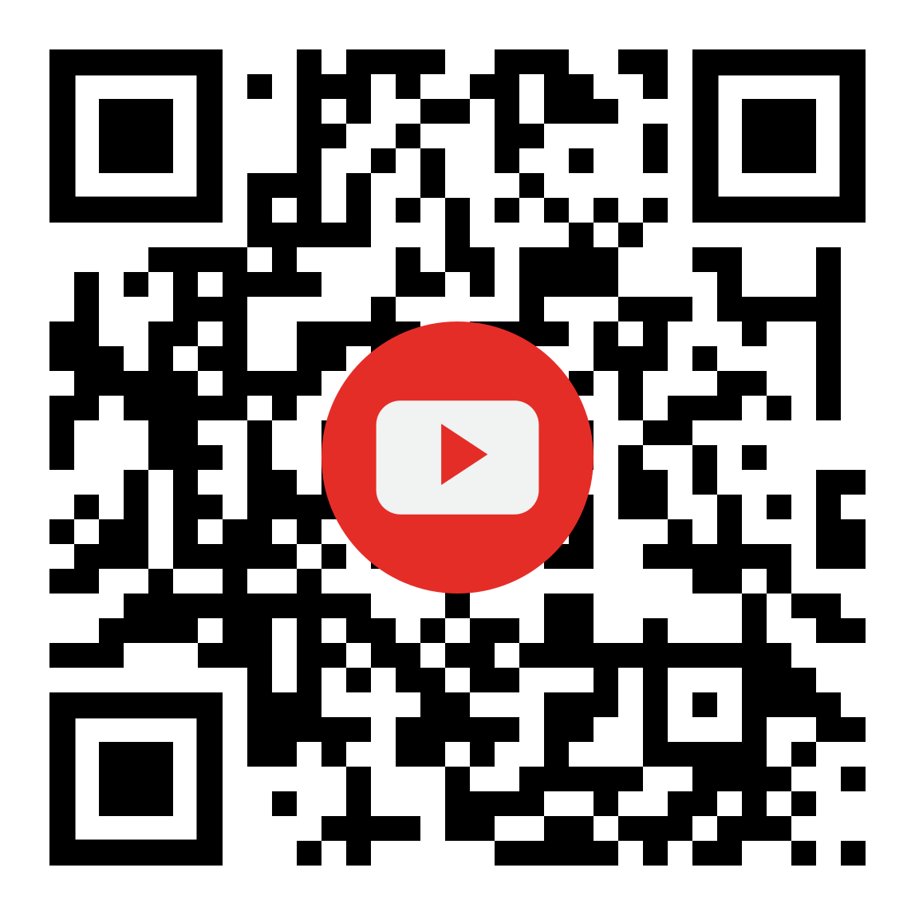 | 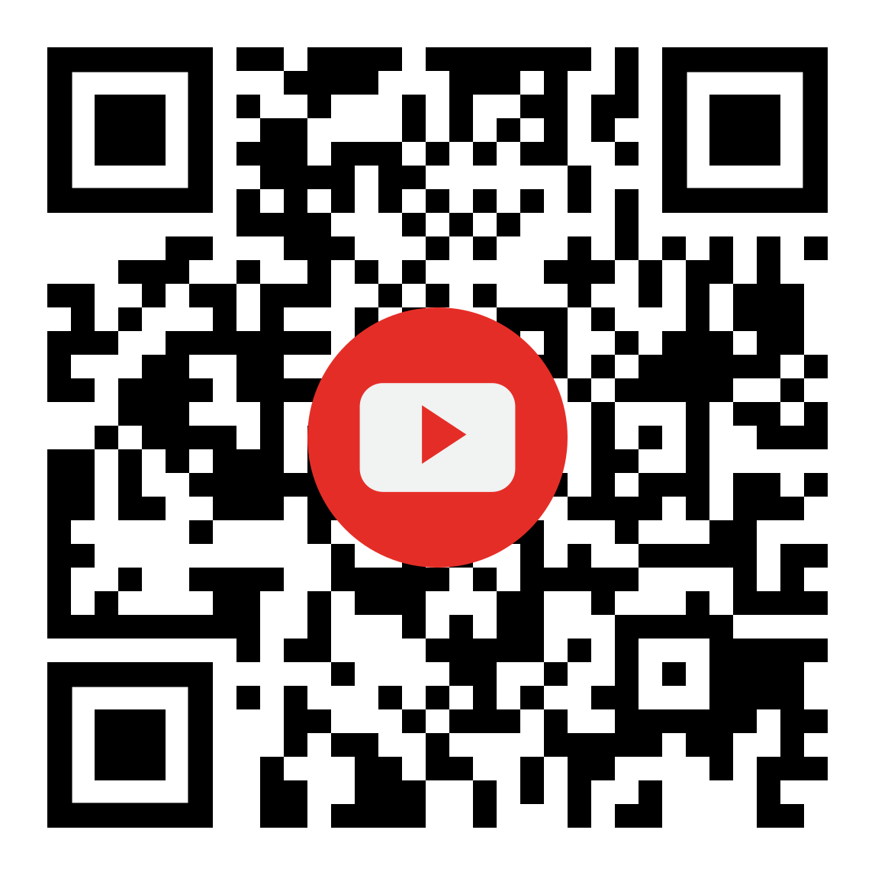 | 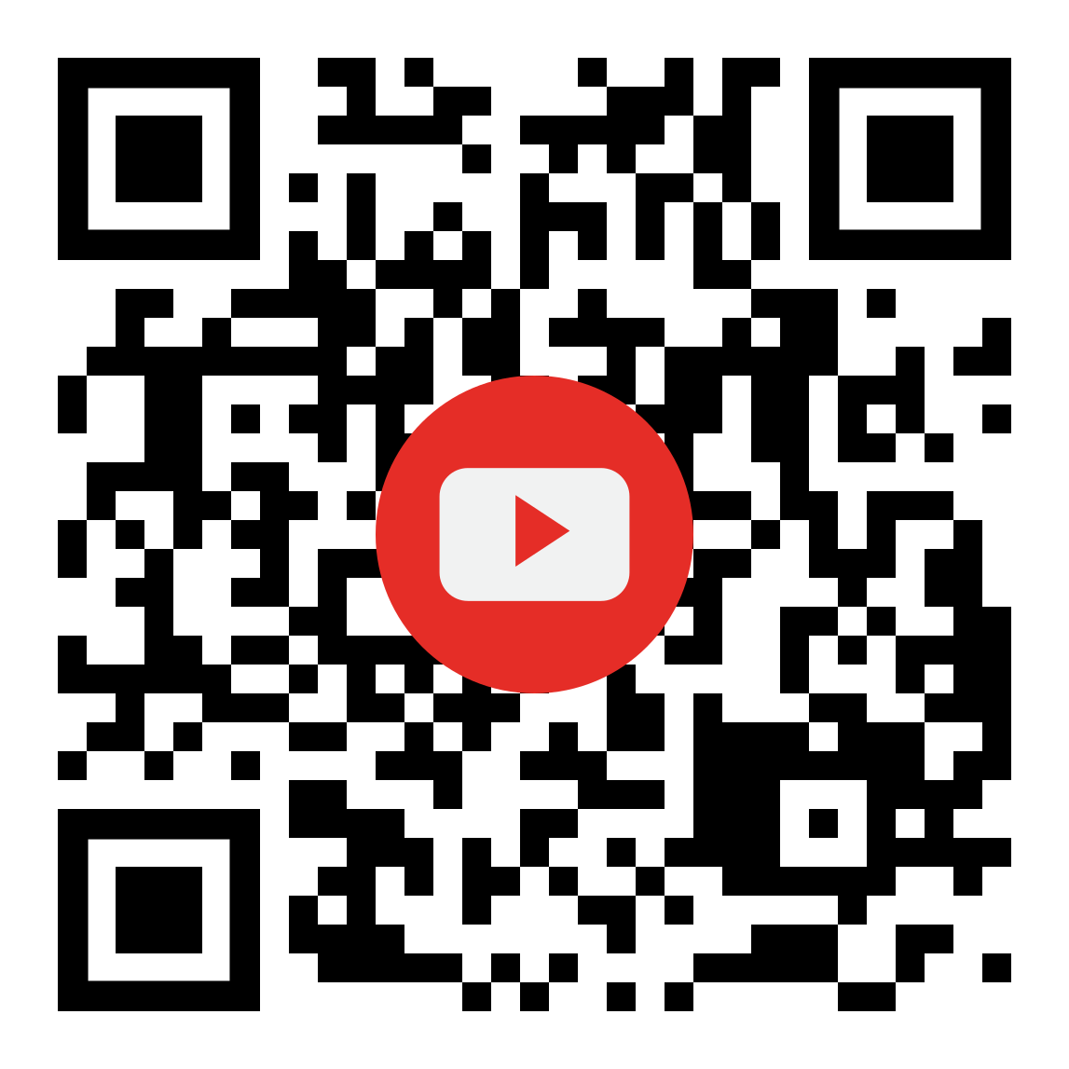

J’écoute comme… CEB 2017 | J’écoute comme… CEB 2018 | J’écoute comme… CEB 2019
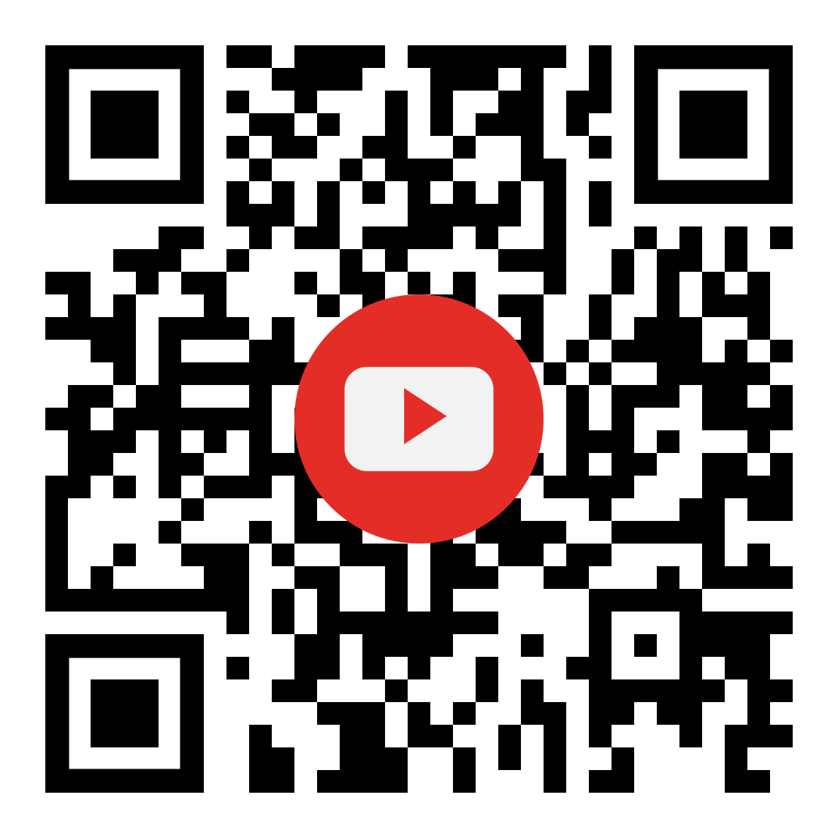
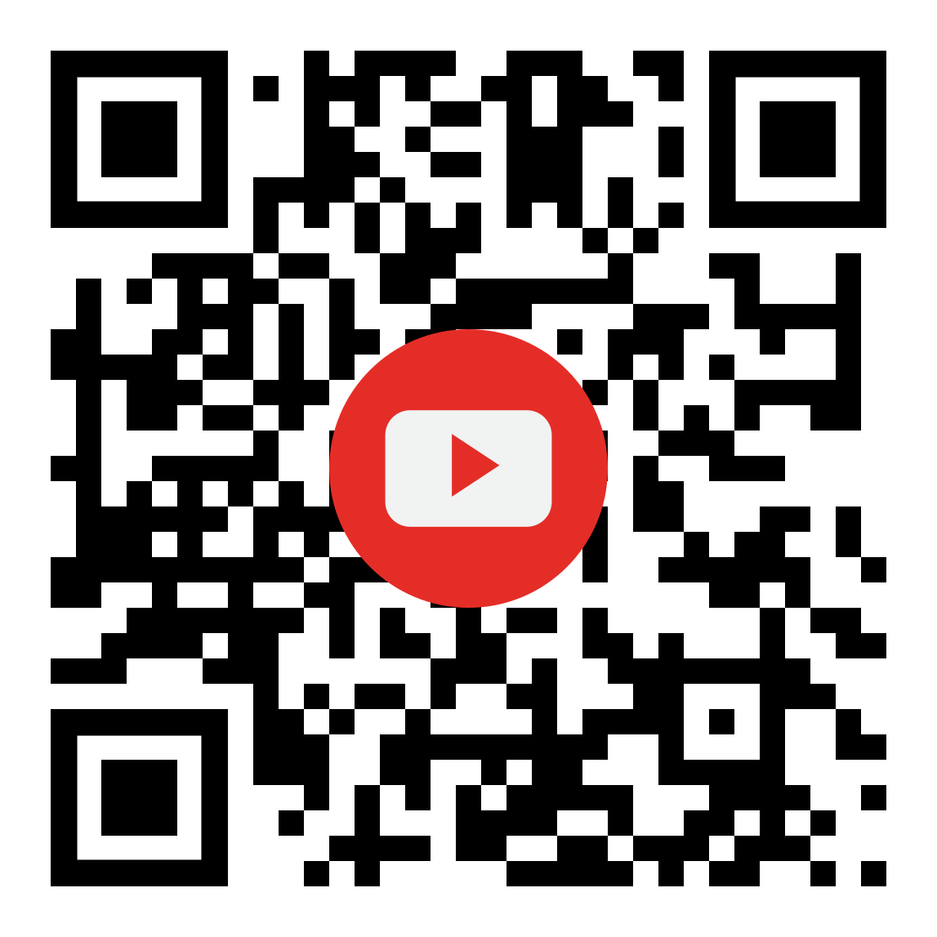
J’écoute comme… CEB 2021 |  | J’écoute comme… CEB 2023
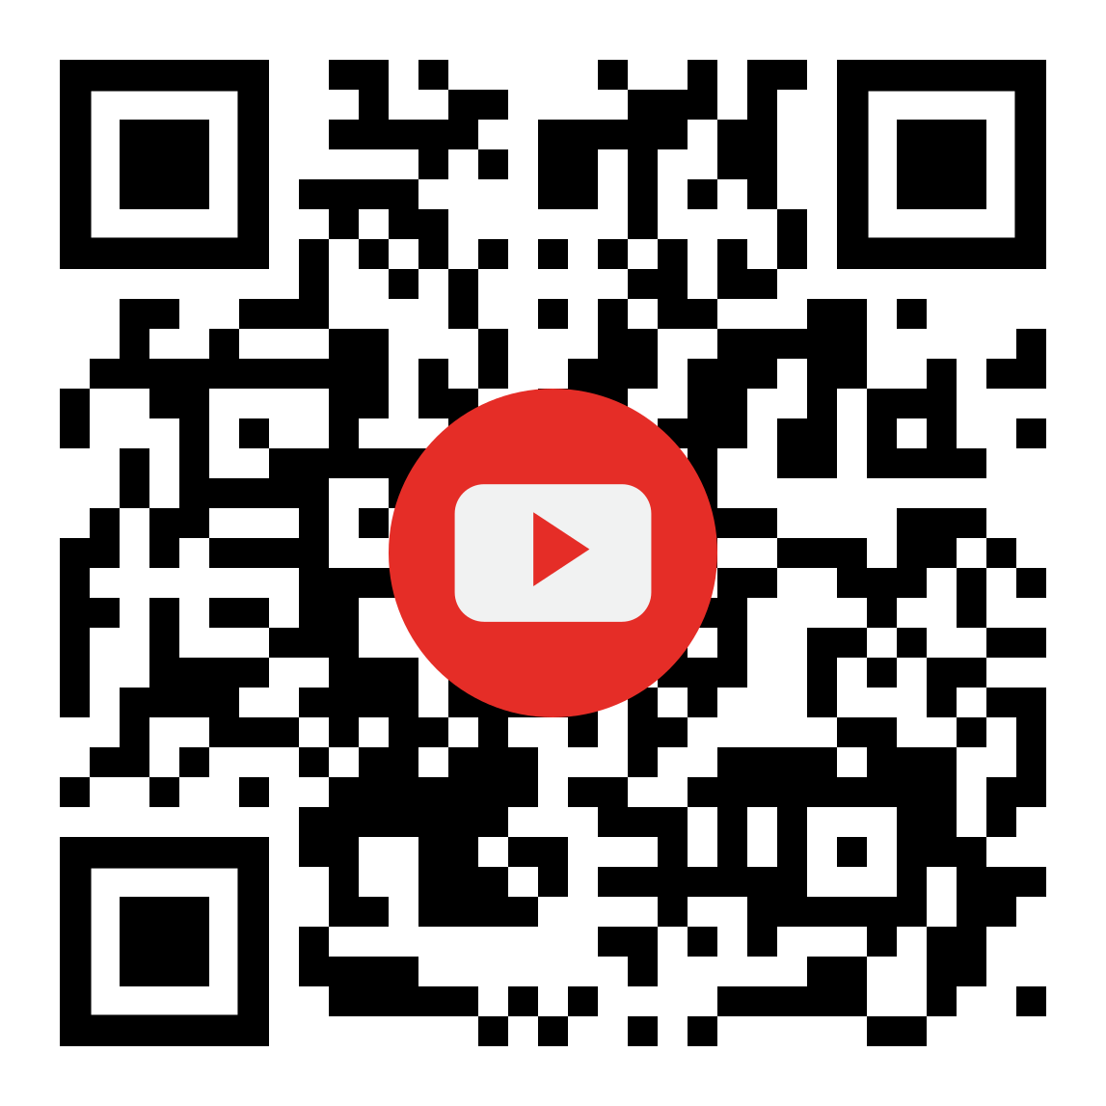 |  | 